МИНИСТЕРСТВО НАУКИ И ВЫСШЕГО ОБРАЗОВАНИЯ РФ

федеральное государственное бюджетное образовательное учреждение высшего образования

**«Вологодский государственный университет»**

**Институт математики, естественных и компьютерных наук**

**Информатика и вычислительная техника**

**ОТЧЕТ ПО ЛАБОРАТОРНОЙ РАБОТЕ №6**

Моделирование многоканальных устройств.

Дисциплина: «Моделирование систем»

Направление подготовки: 09.03.01. Информатика и вычислительная техника

|  |  |
| --- | --- |
| Руководитель | Дегтярев М.Е. |
| Выполнил студент | Пчелкина О.С. |
| Группа, курс | ВМ-41 |
| Дата сдачи | ________________________ |
| Дата защиты | ___________________________________________  *(подпись преподавателя)* |

Вологда

2022 г.

Цель работы: изучение возможностей и способы применения блоков ENTER и LEAVE. Изучение многоканальных устройств STORAGE и их применение.

Ход работы:

Выполнение заданий согласно варианту 5.

Таблица соответствия варианта и значений.





1. Задача об управлении производством.

На трикотажной фабрике 50 швейных машин работают по 8

часов в день и по 5 дней в неделю. Любая из этих машин может в

любой момент времени выйти из строя. В этом случае ее заменяют

резервной машиной (либо сразу, либо по мере ее появления).

Вышедшую из строя машину отправляют в ремонтную мастерскую,

где ее чинят и возвращают в цех, но уже в качестве резервной.

В существующем замкнутом цикле движения машин легко

выделить четыре фазы:

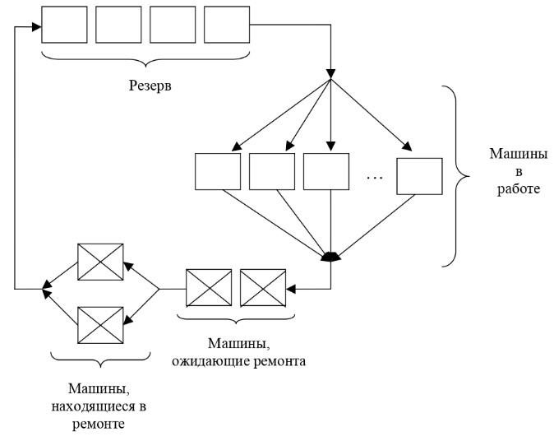

Управляющий хочет знать:

1. сколько механиков нужно взять для ремонта машин;
2. сколько машин иметь в резерве и какую платить за них арендную плату.

Цель - минимизация стоимости производства.

Оплата рабочих-механиков – {k1} руб/час.

За резервные машины платят {k2} руб/день.

Почасовой убыток при использовании менее 50 машин в производстве оценивается в {k3} руб. за машину. Этот убыток возникает из-за снижения производства.

На ремонт уходит {t1}часа.

Время наработки машины до отказа – {t2}часов.

Плата за аренду не зависит работают машины или нет.

Постройте модель работы мастерской за 3 года (в году 52 недели).

|  |  |
| --- | --- |
| Транзакты:  1-й сегмент  2-й сегмент | Машины  Таймер |
| Очереди:  MACHINE_WORK  MACHINE_REPAIR | Очередь машин в работу  Очередь машин на починку |
| Многоканальное устройство:  IN_WORK  IN_REPAIR | Машины в работе  Машины на ремонте |

Блок схема:

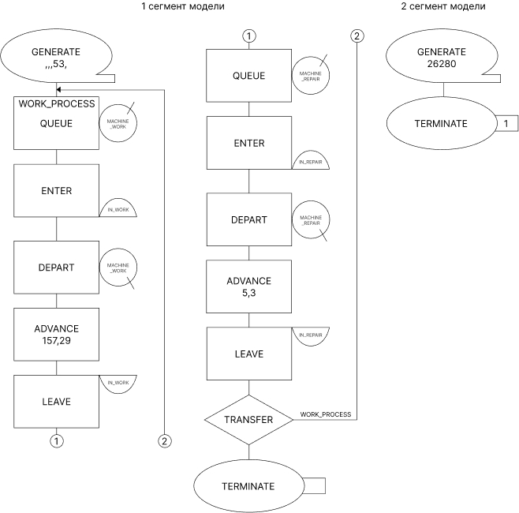

Код программы:

IN_WORK STORAGE 50

GENERATE ,,,53,

WORK_PROCESS QUEUE MACHINE_WORK

ENTER IN_WORK

DEPART MACHINE_WORK

ADVANCE 157,29

LEAVE IN_WORK

IN_REPAIR STORAGE 3

QUEUE MACHINE_REPAIR

ENTER IN_REPAIR

DEPART MACHINE_REPAIR

ADVANCE 5,3

LEAVE IN_REPAIR

TRANSFER ,WORK_PROCESS

TERMINATE

GENERATE 8760

TERMINATE 1

START 3

Report:

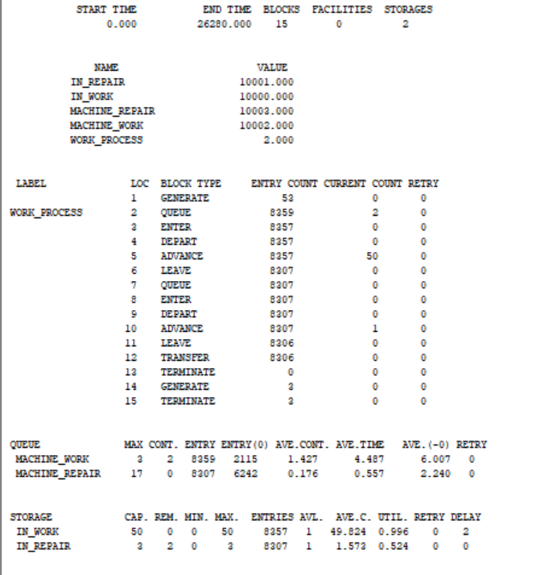

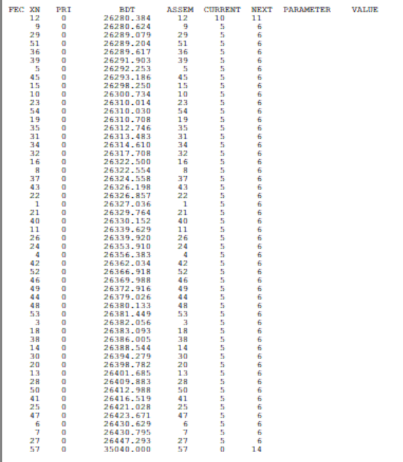

2. Метод построения модели.

Рассмотрим ограничения:

l) число механиков;

2) максимальное число швейных машин, находящихся в

производстве;

3) общее число машин, циркулирующих в системе.

Для моделирования условий 1 и 2 удобно использовать

многоканальные устройства, а третье ограничение моделировать транзактами.

Пусть машина находится в резерве, многоканальное устройство

заполнено, резервные машины не могут войти в производство. Через

некоторое время какие-то из машин сломаются и выйдут из

многоканального производства, а их место займут машины из резерва.

Вышедшие из строя машины теперь ожидают возможности

войти в многоканальное устройство, моделирующее ремонтный

участок.

Войдя в это многоканальное устройство, транзакт играет роль

ремонтируемой машины. Отремонтированная машина вновь

возвращается в резерв. Общее число машин, циркулирующих в

системе, равно 50 собственным машинам плюс некоторое число

арендуемых для резерва.

Это число следует задавать до начала прогона модели с

использованием ограничителя блока GENERATE.

Промоделируйте все ситуации, когда арендуются 3, 4, 5 машин,

а в мастерской работают 3, 4, 5 механиков.

Составим следующие таблицы:

1.Среднее значение работы многоканального устройства.

|  |  |  |  |
| --- | --- | --- | --- |
| Механики | Машины | | |
| 53 | 54 | 55 |
| 3 | 0,970 | 0,978 | 0,979 |
| 4 | 0,990 | 0,994 | 0,996 |
| 5 | 0,995 | 0,997 | 0,999 |

2.Дневные расходы, руб/день.

a) фиксированная плата (плата за резерв машин плюс

зарплата механикам)

|  |  |  |  |
| --- | --- | --- | --- |
| Механики | Резерв машин | | |
| 3 | 4 | 5 |
| 3 | 183 | 218 | 253 |
| 4 | 209 | 244 | 279 |
| 5 | 235 | 270 | 305 |

б) потери из-за снижения объема производства

|  |  |  |  |
| --- | --- | --- | --- |
| Механики | Машины | | |
| 53 | 54 | 55 |
| 3 | 254,4 | 190,08 | 184,8 |
| 4 | 84,8 | 51,84 | 35,2 |
| 5 | 42,4 | 25,92 | 8,8 |

в) общие дневные расходы

|  |  |  |  |
| --- | --- | --- | --- |
| Механики | Машины | | |
| 53 | 54 | 55 |
| 3 | 437,4 | 408,08 | 437,8 |
| 4 | 302,8 | 295,84 | 314,2 |
| 5 | 295,4 | 295,92 | 313,8 |

В ходе моделирования мы рассмотрели ситуации, когда арендуются 3, 4, 5 машин,

а в мастерской работают 3, 4, 5 механиков.

При анализе фиксированных расходов и расходов потери из-за снижения объема производства, рассчитали общие дневные расходы.

При заданных значениях системы в варианте 5 наиболее выгодным вариантом является ситуация, когда арендуется 4 дополнительных машин и работают 5 механиков, дневные затраты составляют 295,92р. Работа многоканального устройства при такой ситуации составляет почти максимальное значение (0,997), а потери из за снижения дохода практически наименьшими (25,92), что покрывает расходы на аренду и заработную плату.

Также разница, когда работают 5 механиков и арендуются 3 или 5 машин не велика.

Не выгодной ситуацией является, когда арендуются 5 машины и работают 3 механика дневные затраты составляют 437,8р.

2. Необходимо промоделировать работу участка цеха, состоящего из нескольких станков и обрабатывающего два потока деталей различного типа.

Маршрут обработки:

1-й поток - операция 1 - операция 2 - операция 3;

2-й поток - операция 4 - операция 5 - операция б.

На станке А1 выполняются операции 1 и 4; на станке A2 - 2 и 5; на станке А3 - 3 и 6.

Интервалы времени между поступлениями деталей и времена выполнения операций распределены равномерно.

Время поступления деталей:

первый поток 30±5 мин.;

второй поток 20 ±5 мин.

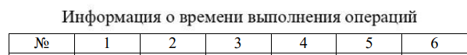



|  |  |
| --- | --- |
| Транзакты:  1-й сегмент  2-й сегмент  3-й сегмент | Первый поток  Второй поток  Таймер |
| Очереди:  POTOK_ONE  POTOK_TWO  QUEUE_ONE  QUEUE_TWO  QUEUE_THREE | Поток 1  Поток 2  Очередь на станок А1  Очередь на станок А2  Очередь на станок А3 |
| Многоканальное устройство:  STAN_A1  STAN_A2  STAN_A3 | Станок А1  Станок А2  Станок А3 |

Блок-схема:

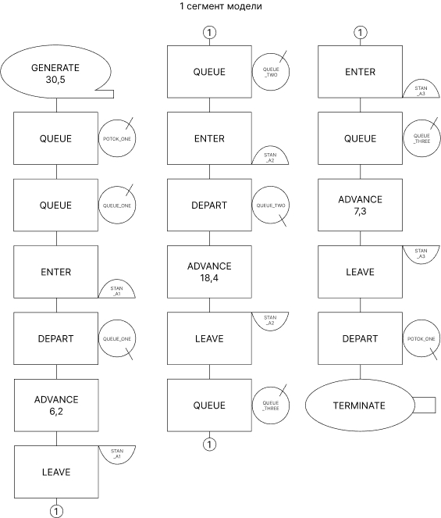 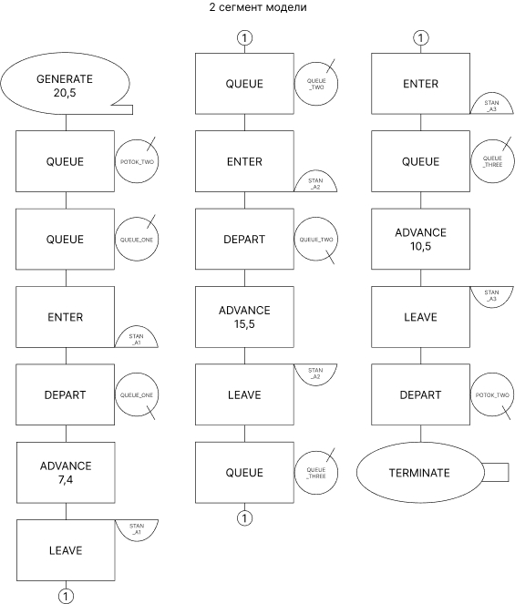

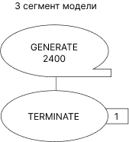

Код программы:

STAN_A1 STORAGE 1

STAN_A2 STORAGE 1

STAN_A3 STORAGE 1

GENERATE 30,5

QUEUE POTOK_ONE

QUEUE QUEUE_ONE

ENTER STAN_A1

DEPART QUEUE_ONE

ADVANCE 6,2

LEAVE STAN_A1

QUEUE QUEUE_TWO

ENTER STAN_A2

DEPART QUEUE_TWO

ADVANCE 18,4

LEAVE STAN_A2

QUEUE QUEUE_THREE

ENTER STAN_A3

QUEUE QUEUE_THREE

ADVANCE 7,3

LEAVE STAN_A3

DEPART POTOK_ONE

TERMINATE

GENERATE 20,5

QUEUE POTOK_TWO

QUEUE QUEUE_ONE

ENTER STAN_A1

DEPART QUEUE_ONE

ADVANCE 7,4

LEAVE STAN_A1

QUEUE QUEUE_TWO

ENTER STAN_A2

DEPART QUEUE_TWO

ADVANCE 15,5

LEAVE STAN_A2

QUEUE QUEUE_THREE

ENTER STAN_A3

DEPART QUEUE_THREE

ADVANCE 10,5

LEAVE STAN_A3

DEPART POTOK_TWO

TERMINATE

GENERATE 480

TERMINATE 1

START 5

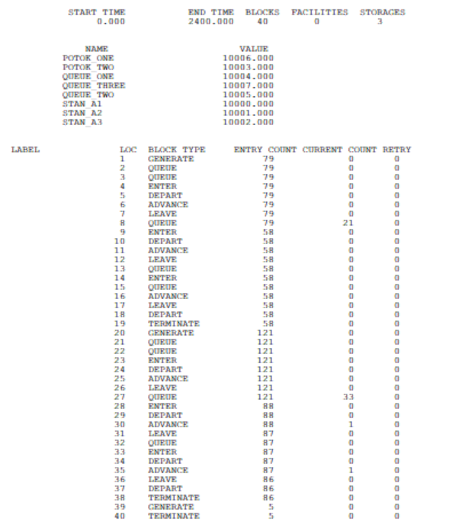

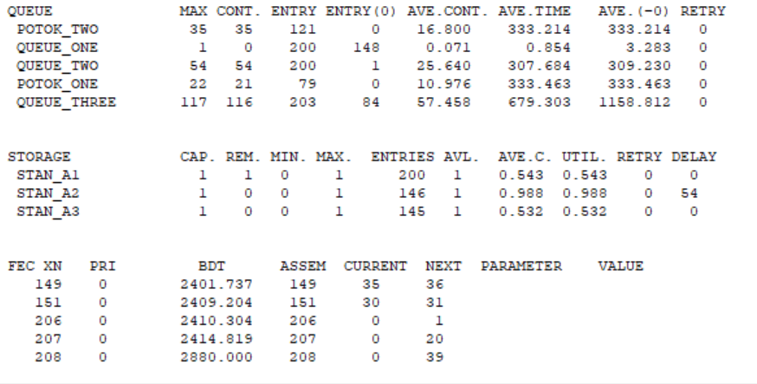

В ходе моделирования мы смоделировали работу участка за 5 восьмичасовых рабочих дней. Определили: среднюю загрузку станка А1 – 0,543, станка А2 – 0,988, станка А3 – 0,532; среднее время обработки детали поток 1 – 333,214, поток 2 – 333,463; длину очереди поток 1 – 35, поток 2 – 21;

Размер склада готовой продукции – 144.

Вывод: таким образом мы изучили возможности и способы применения блоков ENTER и LEAVE. Изучили многоканальные устройства STORAGE и их применение.